CYCLE DE VIE DU MEDICAMENT - CHAPITRE 5
COMMERCIALISATION DES PRODUITS DE SANTE – AMM – MARQUAGE CE

Objectifs :
- Constitution d’un dossier d’AMM + enregistrement en France
- Enregistrement d’un médicament en Europe
- Intérêt des différentes procédures
- Obtention du marquage CE

- AMM : CONSTITUTION DU DOSSIER (CTD ET DOSSIER AMM)
3 critères : qualité, sécurité, efficacité

Harmonisation internationale : ICH (International Conference on Harmonisation)
Définir les normes à appliquer (guidelines) : Europe, Japon, USA, Canada, Suisse + OMS
Référentiels :
- Toute spécialité doit faire l’objet d’une autorisation de mise sur le marché délivrée par l’ANSM
- Peut être assortie de conditions appropriées : études de sécurité/efficacité post-autorisation
- Refus d’autorisation si :
- Les QSE sont considérées comme défavorables (B/R<0)
- Pas la composition qualitative ou quantitative déclarée
- Effet thérapeutique insuffisamment démontré
- Documentation/renseignements non conformes au dossier
Commercialisation – obtention de l’AMM : acteurs économiques
- Industriels : constitution dossier
- Autorité compétente (ANSM/EMA) : évaluation + décision + rapports publics

Dossier d’AMM :
Module 1 (administratif) : spécificités régionales, propositions de RCP (CI officielle du médicament, partie intégrante de l’AMM, évalué et approuvé au même titre que l’ensemble du dossier)
Module 2 (résumés) : table des matières, résumé des QSE, rapports des experts
Module 3 (Qualité = module pharmaceutique) : données relatives à la fabrication et au contrôle de la qualité du produit (MP, formulation, fabrication, documentation)
Module 4 (Sécurité = partie préclinique) : pharmacologie + toxicologie
Module 5 (Efficacité = partie clinique) : études cliniques et/ou bibliographiques

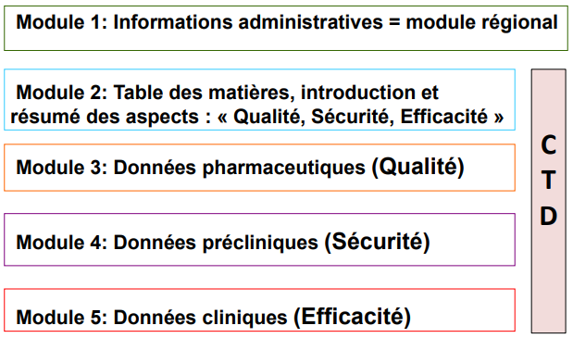
Critères d’obtention :
Le demandeur justifie
- Vérification de l’innocuité du produit dans des conditions normales
- Intérêt thérapeutique
- Analyse quali et quanti
- Méthode de fabrication + procédures de contrôle
Décision :
- Octroyée pour 5 ans
- Précise : posologie, indications etc.. + mentions de la notice et étiquetage
- Classement du produit (sans prescription, prescription, prescription spéciale ou restreinte)

- PROCEDURE NATIONALE

Instruction du dossier :
Dans combien de pays ? procédure nationale ou procédures européennes
Procédure nationale : AMM dans un seul état membre
- Extension de gamme de produits avec AMM nationale
- Génériques
- Nouvelles combinaisons (associations fixes de produits actifs)

- LES DIFFERENTES PROCEDURES EUROPEENNES

Procédure centralisée : règlement CE 2004, obligatoire pour
- Haute technologie (biotechnologie) : thérapie génique, cellulaire, tissulaire
- Nouvelles substances : cancer, maladies neurodégénératives, SIDA, diabète, auto-immunes
- Médicaments orphelins : maladies rares
Procédure centralisée : règlement CE 2004, optionnelle pour
- Nouvelle SA
- Innovation thérapeutique/scientifique
- Ne doit pas être déjà enregistré dans un des pays de l’UE
- 1 seule demande = AMM unique, même présentation et RCP dans toute l’UE
Procédure de reconnaissance mutuelle : obligatoire (depuis 1998) pour
- Tout médicament ayant déjà une AMM
- Garantit une uniformité des décisions à travers le marché commun
- Dénomination : identique OU différente mais RCP identique
Procédure décentralisée : depuis 2005
- Si le médicament n’est pas dans le champ obligatoire de la procédure centralisée, aucune AMM dans l’UE au moment de la demande
- La procédure démarre en même temps dans tous les états membres
- Procédure plus rapide
Suivi post commercialisation : l’AMM peut demander
- Des études S et E post-autorisation
- Un suivi spécifique du risque
- Etudes faites au plus près des conditions réelles de soin

- MARQUAGE CE – PREPARATION DES DOSSIERS

Harmonisation Internationale : commission europ des DM, IMDRF + idem produits santé
Objectifs : guidelines QSE, guides MEDDEV (à consulter quand le choix du statut du produit n’est pas clair)
Référentiels :
- Règlement UE 2017
- Textes applicables dans un délai de 3 ans
- CSP :
- les DM ne peuvent être mis sur le marché s’ils n’ont pas un certificat attestant leurs performances ainsi que leur conformité à des exigences (CE) essentielles concernant la sécurité et la santé des patients ou utilisateurs
- la certification est établie soit par le fabricant lui-même ou par des organismes désignés par l’ANSM selon la classe dont relève le dispositif (dangerosité : classe I, II, III)
Evaluation de la conformité :
- Critères d’évaluation (2020 règlement Européen)
- Outils :
- Gestion des risques : réalisée par le fabricant + contrôlée par l’organisme
- Evaluation clinique : IDEM
- Organisme notifié français : GMED-LINE
- N° d’identification = 0459
Après le marquage CE :
- Engage la responsabilité du fabricant
- Libre circulation du DM dans l’UE
- Valable 5 ans renouvelable
- Suivi post-marketing (pour les produits sensibles) : Surveillance clinique après commercialisation (SCAC)

